Düsseldorf/Dortmund, 24.08.2018

Dortmunder im Postcode-Gefühlsrausch

Erst skeptisch, dann überglücklich: So ergeht es einem Dortmunder, der dank seines Loses und gezogenen Postcodes 44328 SB nun 10.000 Euro reicher ist. Doch nicht nur das: Da sein Postcode für den vierten Straßenpreis im Monat August ermittelt wurde, hat das Team der Deutschen Postcode Lotterie ein weiteres Geschenk im Gepäck.
Bis zum Schluss war Sven* aus dem Dortmunder Stadtteil Scharnhorst skeptisch: Kommt die Deutsche Postcode Lotterie wirklich vorbei? Natürlich tat sie das. Das Team der Düsseldorfer Soziallotterie samt Straßenpreis-Moderator Felix Uhlig hatte dieses Mal auch keine sonderlich weite Anreise: Rhein- und Ruhrgebietsmetropole trennen lediglich 80 Kilometer. „Ich gebe zu: Ich war skeptisch, bis Felix bei mir geschellt hat. Ich dachte mir: Ich spiele mal mit. Dass ich gewinne, damit habe ich nicht gerechnet. Jetzt ist das Gefühl unglaublich.“
Seit November 2017 nimmt Sven an den Ziehungen der Düsseldorfer Soziallotterie teil. Ausschlaggebend war der Facebook-Post eines Bekannten. „Ich hab mir das angeschaut und gesehen, dass er mit seinem Los auch gemeinnützige Zwecke unterstützt. Das hat mir gut gefallen,“ sagte er und fügte hinzu: „Ich dachte mir: Vielleicht habe ich mal irgendwann Glück. Wenn nicht, dann helfe ich dabei, etwas Gutes zu tun.“
Der Dortmunder wusste auf Anhieb, was er seinen Freunden erzählen wird: „Heute war ein absolut geiler Tag! Erst fing die Arbeit gut an, dann ging ich nach Hause und der Tag wurde immer besser: Zuerst habe ich den Scheck erhalten und als Felix mich nach draußen gebeten hat, hat es klick gemacht. Mir wurde klar, dass es der vierte Straßenpreis ist und ein BMW auf mich wartet.“ Dass er weiterspielen wird, steht für ihn schon fest, denn: „Schlechter kann es ja nicht mehr werden. Wenn ich nochmal gewinne, umso besser. Wenn nicht, dann tue ich noch weiter etwas für den guten Zweck.“
30 Prozent für gemeinnützige Projekte
Nicht nur Sven hat Grund zur Freude: 30 Prozent eines jeden Losbeitrags fließen in soziale Projekte in der Nähe der Teilnehmer. Beispielsweise wird mit der Förderung das Projekt BEMIL (Bewegungs- und Ernährungs-Mobil) des ABA Fachverbandes e.V. Dortmund unterstützt und somit eine mobile Spieleinheit für Kinder geschaffen. So können sie an verschiedenen Orten im Freien spielen und gleichzeitig lernen, wie man sich gesund ernährt. Hier mehr zum Projekt.

* Der Deutschen Postcode Lotterie ist der Umgang mit personenbezogenen Daten wichtig. Wir achten die Persönlichkeitsrechte unserer Gewinner und veröffentlichen Namen, persönliche Informationen sowie Bilder nur nach vorheriger Einwilligung.

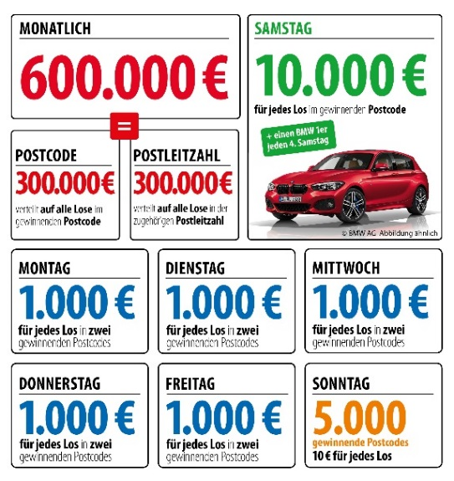
Über die Deutsche Postcode Lotterie
Die Deutsche Postcode Lotterie ist das jüngste Mitglied in der erfolgreichen Familie der Postcode Lotterien. Im Oktober 2016 ging sie in Deutschland an den Start. Die niederländische ‚Postcode Loterij‘ wurde im Jahr 1989 gegründet, 2005 die ‚Svenska PostkodLotteriet‘ in Schweden und ‚The People’s Postcode Lottery‘ in Großbritannien. Das Konzept der Postcode Lotterien ist weltweit einzigartig: Sie ist die einzige Soziallotterie, bei der die Teilnehmer zusammen mit ihren Nachbarn gewinnen können und zugleich Gutes tun. Dank des Engagements aller Lotterieteilnehmer konnten in den vergangenen fast 30 Jahren weltweit mehr als 8 Milliarden Euro für gute Zwecke zur Verfügung gestellt werden.

Die Projekte: Gewinnen und zugleich in der Nähe helfen
30 Prozent des Losbeitrags fließen in soziale Projekte in der direkten Nähe der Teilnehmer. Ein Beirat unter Vorsitz von Prof. Dr. Rita Süssmuth entscheidet über die Auswahl der Projekte aus den Bereichen Chancengleichheit, sozialer Zusammenhalt und Natur- und Umweltschutz. Weitere Informationen unter www.postcode-lotterie.de/projekte.
Die Ziehung: Persönliche Gewinnbenachrichtigung
Die monatliche Ziehung besteht aus fünf Einzelziehungen. An diesen Ziehungen nehmen sämtliche gültigen Lose teil. Die Gewinner werden per Anruf, Brief oder E-Mail informiert. Die Teilnahme ist ab 18 Jahren möglich. Die nächste Ziehung ist am 6. September.

Pressekontakt:
Nicolas Berthold
Pressesprecher, Deutsche Postcode Lotterie
Martin-Luther-Platz 28
40212 Düsseldorf
Telefon: +49 211 94 28 38-32
Mobil: +49 172 3138886
Emai: nicolas.berthold@postcode-lotterie.de

